Uchwała Nr XIX/153/13
Rady Gminy Jasionówka
z dnia 28 marca 2013 r.

w sprawie wniosku o zmianę granic między Gminą Jasionówka a Gminą Knyszyn
Na podstawie art. 4 ust. 1-3, art. 4b ust. 1-3 ustawy z dnia 8 marca 1990 r. o samorządzie gminnym (Dz. U. z 2001 r. Nr 142, poz. 1591, z 2002 r. Nr 23, poz. 220, Nr 62, poz. 558, Nr 113, poz. 984, Nr 153, poz. 1271 i Nr 214, poz. 1806, z 2003 r. Nr 80, poz. 717 i Nr 162, poz. 1568, z 2004 r. Nr 102, poz. 1055 i Nr 116, poz. 1203, z 2005 r. Nr 172, poz. 1441 i Nr 175, poz. 475, z 2006 r. Nr 17, poz. 128 i Nr 181, poz. 1337, z 2007 r. Nr 48, poz. 327, Nr 138, poz. 974 i Nr 173, poz. 1218, z 2008 r. Nr 180, poz. 1111 i Nr 223, poz. 1458, z 2009 r. Nr 52, poz. 420 i Nr 157, poz. 1241, z 2010 r. 28, poz. 142 i 146, Nr 40, poz. 230, Nr 106, poz. 675, z 2011 r. Nr 21, poz. 113, Nr 117, poz. 679, Nr 134, poz. 777, Nr 149, poz. 887 i Nr 217, poz. 1281, z 2012 r. poz. 567 oraz z 2013 r. poz. 153) oraz § 1 i 2 Rozporządzenia Rady Ministrów z dnia 9 sierpnia 2001 r. w sprawie trybu postępowania przy składaniu wniosków dotyczących tworzenia, łączenia, dzielenia, znoszenia i ustalania granic gmin, nadawania gminie lub miejscowości statusu miasta, ustalania i zmiany nazw gmin i siedzib ich władz oraz dokumentów wymaganych w tych sprawach (Dz. U. Nr 86, poz. 943, z 2002 r. Nr 93, poz. 824 oraz z 2012 r. poz. 644) uchwala się, co następuje:

§ 1. Występuje się z wnioskiem do Ministra Administracji i Cyfryzacji, za pośrednictwem Wojewody Podlaskiego, o dokonanie zmiany granic między Gminą Jasionówka a Gminą Knyszyn polegającej na przyłączeniu części sołectwa Ogrodniki Gmina Knyszyn o pow. 1,9594 ha - działki oznaczone numerami geodezyjnymi 143/1 i 177/1 - do sołectwa Kąty Gmina Jasionówka.

§ 2. Mapa zawierająca proponowaną zmianę granic gmin stanowi Załącznik do niniejszej uchwały.

§ 3. Wykonanie uchwały powierza się Wójtowi Gminy.

§ 4. Uchwała wchodzi w życie z dniem podjęcia.

Przewodniczący Rady
/-/ Tadeusz Snarski

Załącznik
do Uchwały Nr XIX/153/13
Rady Gminy Jasionówka
z dnia 28 marca 2013 r.

Mapa zawierająca proponowaną zmianę granic
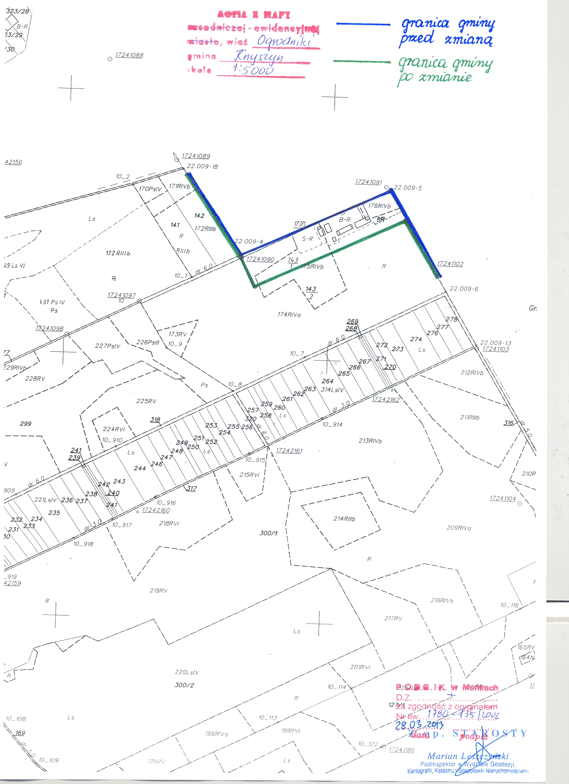
Przewodniczący Rady
/-/ Tadeusz Snarski
Uzasadnienie
do uchwały Nr XIX/153/13 Rady Gminy Jasionówka z dnia 28 marca 2013 r. w sprawie wniosku o zmianę granic między Gminą Jasionówka a Gminą Knyszyn

W listopadzie 2010 r. do Urzędu Gminy Jasionówka wpłynęło zawiadomienie od mieszkańca gminy, z którego wynikało, że jeden z kandydatów na radnych (pomimo zameldowania na terenie Gminy Jasionówka) mieszka poza terenem Gminy Jasionówka – na terenie Gminy Knyszyn. W dniu 22.11.2010 r. zostało wszczęte postępowanie administracyjne zgodnie
z ustawą z dnia 10 kwietnia 1974 r. o ewidencji ludności i dowodach osobistych (Dz. U.
z 2006 r. Nr 139, poz. 993 z późn. zm.). W wyniku podjętych czynności ustalono, że Pan Bogusław Abramowicz wraz z rodziną (5 osób) rzeczywiście zamieszkuje na terenie Gminy Knyszyn – budynek mieszkalny znajduje się na działce oznaczonej numerem geodezyjnym 143. Ustalono także, że taki stan rzeczy ma miejsce od lat dwudziestych ubiegłego stulecia, kiedy to dziadkowie radnego wybudowali dom (poprzedni posadowiony był na działce obecnie mającej nr geod. 17, m. Kąty, g. Jasionówka) na działce nr 143 – po drugiej stronie drogi (działka
o nr geod. 177), po której przebiega jednocześnie granica Gmin Jasionówka i Knyszyn. Zdaniem Pana Abramowicza jego rodzina nie była świadoma faktu, że buduje dom na terenie sąsiedniej gminy, nie uregulowano tego także po II wojnie światowej, ani w latach późniejszych. Dlatego też we wszelkich dokumentach, jako adres zameldowania tej rodziny widnieje miejscowość Kąty 17. Zarówno radny, jak i jego rodzina twierdzą, że czują się emocjonalnie związani z Gminą Jasionówka, są jej obywatelami od pokoleń i nie wyobrażają sobie innego stanu rzeczy. Nie wyrazili zgody na wymeldowanie się z ewidencji ludności Gminy Jasionówka i zameldowanie
w Gminie Knyszyn.
Na prośbę Pana Abramowicza o podjęcie procedury zmiany granic Gminy Jasionówka
i Gminy Knyszyn skierowaną do Wójta, zarówno na obradach komisji rady, jak i na sesji Rady Gminy w dniu 28.01.2011 r., został pozostałym radnym przedstawiony przebieg procesu zmiany granic wynikający z ustawy z dnia 8 marca 1990 r. o samorządzie gminnym (Dz. U. z 2001 r. Nr 142, poz. 1591 z późn. zm.) oraz Rozporządzenia Rady Ministrów z dnia 9 sierpnia 2001 r.
w sprawie trybu postępowania przy składaniu wniosków dotyczących tworzenia, łączenia, dzielenia, znoszenia i ustalania granic gmin, nadawania gminie lub miejscowości statusu miasta, ustalania i zmiany nazw gmin i siedzib ich władz oraz dokumentów wymaganych w tych sprawach (Dz. U. Nr 86, poz. 943 z późn. zm.) z zastrzeżeniem, że do przeprowadzenia procedury odpowiednie działania muszą być podjęte przez obydwie zainteresowane gminy. Po zapoznaniu się ze wspomnianymi przepisami w tym zakresie, na sesji Rady w dniu 28.01.2011 r., radni postanowili jednogłośnie o wszczęciu procedury zmiany granic między Gminą Jasionówka i Gminą Knyszyn. W dniu 8 lutego 2011 r. rozpoczęto korespondencję z Gminą Knyszyn w sprawie proponowanej zmiany granic.
W miesiącu październiku 2011 r. Pan Abramowicz dokonał geodezyjnego podziału swojej działki o nr geod. 143, o powierzchni 10,9636 ha, położonej we wsi Ogrodniki, Gmina Knyszyn, w wyniku którego wydzielił działkę o nr geod. 143/1 o pow. 1,8668 ha stanowiącą tzw. „siedlisko” zamieszkałych tam osób. Proponowana zmiana granic dotyczy włączenia do terytorium Gminy Jasionówka działek o nr 143/1 o pow. 1,8668 ha oraz działki powstałej po podziale działki o nr geod. 177 o pow. około 0,1 ha.
W dniu 31 stycznia 2012 r. Rada Miejska w Knyszynie podjęła uchwałę Nr XII/88/12
w sprawie określenia zasad i trybu przeprowadzenia konsultacji społecznych (Dz.Urz.Woj.Podl. 2012.713). W dniu 19 marca 2012 r. Burmistrz Knyszyna wydał Zarządzenie Nr 99/12
w sprawie przeprowadzenia konsultacji społecznych dotyczących zmiany granic Gminy Knyszyn. Konsultacje dotyczące wyłączenia części obszaru o pow. ok. 1,96 ha z jednostki pomocniczej Gminy Knyszyn (część terytorium sołectwa Ogrodniki) i włączenia do sąsiedniej Gminy Jasionówka. Wynik: brak uczestników w spotkaniu z mieszkańcami sołectwa Ogrodniki, które odbyło się w dniu 27 marca 2012 r. oraz brak uwag i wniosków do projektu uchwały Rady Miejskiej w Knyszynie wyłożonego do publicznego wglądu w siedzibie UM
w Knyszynie. W dniu 12 kwietnia 2012 r. Burmistrz Knyszyna wydał zarządzenie Nr 107/12
w sprawie przeprowadzenia konsultacji społecznych dotyczących zmiany granic Gminy Knyszyn. Ponowiono konsultacje społeczne w przedmiocie jak wyżej. Wynik: brak uczestników w spotkaniu z mieszkańcami sołectwa Ogrodniki, które odbyło się w dniu 24 kwietnia 2012 r. oraz brak uwag i wniosków do projektu uchwały Rady Miejskiej w Knyszynie wyłożonego do publicznego wglądu w siedzibie UM w Knyszynie.
Rada Miejska w Knyszynie podjęła uchwałę Nr XV/120/12 z dnia 29 czerwca 2012 r.
w sprawie wyrażenia opinii o zmianie granic Gminy Knyszyn oraz przyjęciu wyników konsultacji społecznych przeprowadzonych z mieszkańcami i wyraziła pozytywną opinię
w przedmiocie zmiany granic.
W dniu 5 marca 2012 r. Rada Gminy Jasionówka podjęła uchwałę Nr XII/81/12 w sprawie określenia zasad i trybu przeprowadzania konsultacji z mieszkańcami Gminy Jasionówka (Dz.Urz.Woj.Podl. 2012.943). Następnie w dniu 20 kwietnia 2012 r. Wójt Gminy Jasionówka wydał Zarządzenie Nr 102/12 w sprawie przeprowadzenia konsultacji społecznych
z mieszkańcami w przedmiocie zmiany granic Gminy Jasionówka. W dniu 9 maja 2012 r. przeprowadzono konsultacje społeczne, których przedmiotem była zmiana granic Gminy Jasionówka polegająca na przyłączeniu części sołectwa Ogrodniki Gmina Knyszyn o pow. około 1,96 ha (działka o nr geod. 143/1 oraz część działki o nr geod. 177) do sołectwa Kąty Gmina Jasionówka. Konsultacjami objęto mieszkańców sołectwa Kąty. Konsultacje przeprowadzono
w formie bezpośredniego spotkania z mieszkańcami, którego termin został wyznaczony na dzień 9 maja 2012 r. (środa) o godz. 10.00 w Gminnym Ośrodku Kultury, Sportu i Turystyki
w Jasionówce. Zarządzenie Wójta Gminy zostało zamieszczone na tablicy ogłoszeń w sołectwie, w urzędzie gminy, na stronie internetowej urzędu oraz w Biuletynie Informacji Publicznej na co najmniej 7 dni przed datą rozpoczęcia konsultacji. Wyrażenie opinii w toku konsultacji, polegało na udzieleniu odpowiedzi na następujące pytanie: "Czy jesteś za zmianą granic Gminy Jasionówka polegającą na przyłączeniu części sołectwa Ogrodniki Gmina Knyszyn o pow. około 1,96 ha (działka o nr geod. 143/1 oraz część działki o nr geod. 177) do sołectwa Kąty Gmina Jasionówka?". W spotkaniu wzięło udział 24 mieszkańców sołectwa Kąty, którzy wyrazili swoją opinię na temat zmiany granic. Na postawione w ankiecie konsultacyjnej pytanie 22 mieszkańców odpowiedziało „Tak”, zaś 2 „Nie”. Tym samym 22 spośród 24 mieszkańców sołectwa Kąty biorących udział w konsultacjach opowiedziało się za proponowaną zmianą granic Gminy Jasionówka.
Rada Gminy Jasionówka podjęła uchwałę Nr XV/107/12 z dnia 31 października 2012 r.
w sprawie wyrażenia opinii na temat zmiany granic Gminy Jasionówka i wyraziła pozytywną opinię w przedmiocie zmiany granic.
W marcu 2013 r. Gmina Knyszyn dokonała geodezyjnego podziału swojej działki o nr geod. 177 (droga), o powierzchni 0,46 ha, położonej we wsi Ogrodniki, w wyniku którego wydzieliła działkę o nr geod. 177/1 o pow. 0,0926 ha, która ma być włączona do Gminy Jasionówka.
Ze względu na układ osadniczy i przestrzenny proponowana zmiana granic zapewni Gminie Jasionówka i Gminie Knyszyn terytorium możliwie jednorodne, z uwzględnieniem więzi społecznych, gospodarczych i kulturowych oraz zapewni zdolność wykonywania zadań publicznych. Zmiana granic gmin uwzględnia również infrastrukturę społeczną, techniczną oraz układ urbanistyczny i charakter zabudowy. Rodzina Abramowiczów od pokoleń jest związana
z Gminą Jasionówka i sołectwem Kąty. Dziadkowie i rodzice radnego od blisko wieku są znaczącymi postaciami we wsi, Pan Bogusław Abramowicz był wybierany jej sołtysem. Cała rodzina (5 osób) korzystała od lat z urządzeń wodociągowych Gminy Jasionówka, drogę do posesji rodziny utrzymuje Gmina Jasionówka. Rodzina Abramowiczów korzysta też z Gminnego Ośrodka Zdrowia w Jasionówce, uczęszcza do Kościoła parafialnego pw. Świętej Trójcy
w Jasionówce, dzieci uczęszczają do Zespołu Szkolno-Przedszkolnego w Jasionówce.
Szacuje się, że koszty zmiany granic nie powinny przekroczyć kwoty 3 tys. zł. Ponadto na terenie objętym wnioskiem nie obowiązuje żaden plan zagospodarowania przestrzennego. Dochody podatkowe na mieszkańca gminy zarówno w Gminie Knyszyn jak i Gminie Jasionówka nie ulegną znaczącym wahaniom po zmianie granic, która obejmuje niewielką powierzchnię (1,9594 ha) oraz liczbę mieszkańców (5 osób). Wg danych udostępnionych przez Ministerstwo Finansów (http://www.archbip.mf.gov.pl/bip/5549.html) wynoszą odpowiednio 649,81 zł i 641,71 zł i są wyższe od najniższych w kraju (283,36 zł). Liczba mieszkańców zainteresowanych gmin także jest większa od najmniejszej pod względem liczby mieszkańców gminy w Polsce (http://www.stat.gov.pl/cps/rde/xbcr/gus/L_powierzchnia_ludnosc_teryt_2012.pdf ).
Mając na względzie powyższe oraz wolę mieszkańców sołectwa Kąty i pozytywne opinie zainteresowanych Rad Gmin, zasadne jest wystąpienie z wnioskiem do Ministra Administracji
i Cyfryzacji o zmianę granic Gminy Jasionówka, polegającą na przyłączeniu działek o nr geod. 143/1 oraz o nr geod. 177/1 do Gminy Jasionówka.

Przewodniczący Rady
/-/ Tadeusz Snarski

